UNIVERSIDAD MAYOR REAL Y PONTIFICIA
DE SAN FRANCISCO XAVIER DE CHUQUISACA

FACULTAD DE CIENCIAS Y TECNOLOGÍA


PRÁCTICA 6 rabbitMQ
CARRERA: INGENIERÍA DE SISTEMAS
UNIVERSITARIO: DE LA TORRE ZELAYA DANIEL GERMAN
MATERIA: MICROSERVICIOS - COM600
GESTIÓN: 2/2025
SUCRE – BOLIVIA

1. Probar la práctica
Producer:
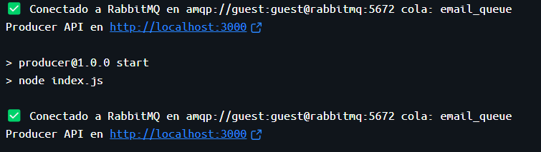

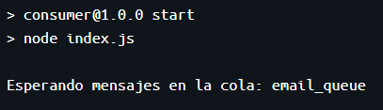
Consumer:

Registrar usuario:
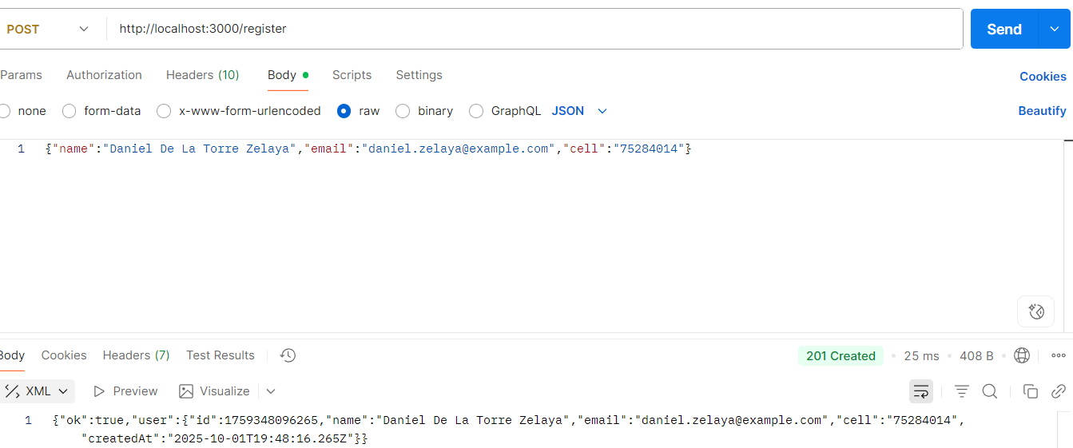

Cola RabbitMQ:
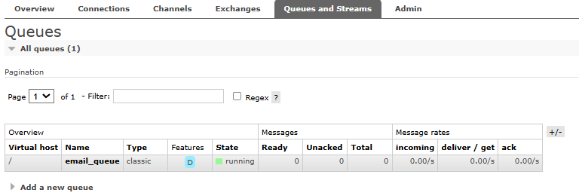
Dockerizacion:
